Ручной запайщик пакетов

FS-500H/600H/700H/800H/900/1000H

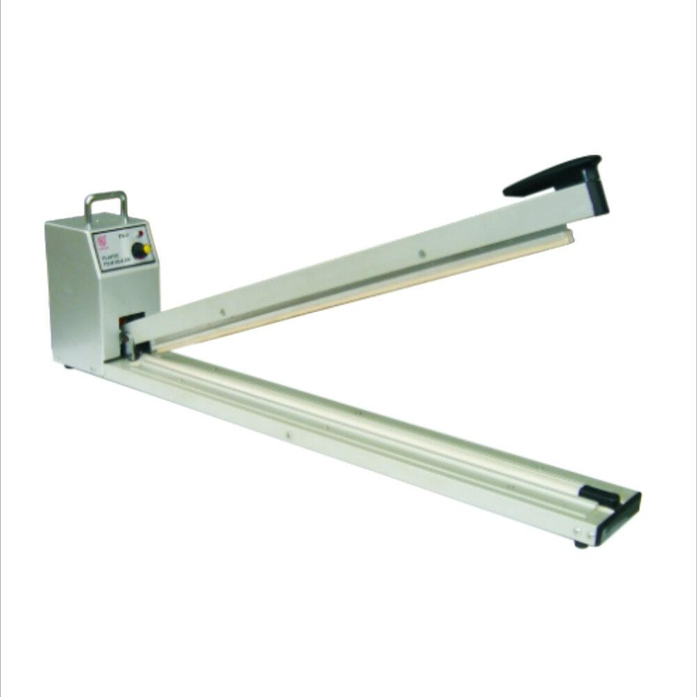

ПРИМЕНЕНИЕ
* Ручной запайщик FS предназначен для запаивания полиэтиленовых и полипропиленовых пакетов. Используется для упаковки различных
товаров в пищевой, медицинской отраслях, ритейле, маркетплейсах.

ЭКСПЛУАТАЦИЯ
*Вставьте вилку в розетку. Эта машина использует переключатель мощности, отрегулируйте его в соответствии с толщиной упаковочного материала. Отрегулируйте время запайки на одном пакете, опустите ручку, время запаивания контролируется автоматически, лампочка
перестает гореть (автоматически прекращается питание). Спустя 1-2 секунды, поднимите ручку. Запайка окончена.
*При возникновении морщин или прорывов в зоне запаивания уменьшите время запайки.
*Увеличьте время запайки, если пакет не пропаивается.
*Прилипание пакета происходит при недостаточном времени охлаждения. Следует увеличить время охлаждения после потухания лампочки (держите ручку опущенной некоторое время).
*После настройки времени нагрева, оно будет сохраняться на одном уровне при каждом применении.
При запаивании, если увеличить давление на середину прижимной ручки, можно получить более качественное запаивание.
*Можно постоянно держать вилку включенной в розетку, энергия потребляется только в процессе запаивания.

ПРИМЕЧАНИЯ
*Всегда держите запаивающую поверхность в чистоте. Это увеличит срок службы машины и ее комплектующих.
*Для очистки запаивающей поверхности не используйте мокрые принадлежности.
*Повреждение или изнашивание тефлоновой полоски может привести к короткому замыканию и повреждению нагревающего элемента.
*Поэтому каждый раз при замене нагревающего элемента, проверяйте также и тефлоновое покрытие. При необходимости заменяйте.

*При необходимости замены нагревающего элемента, используйте оригинальные комплектующие.
*После длительного использования, возможно, понадобится замена резины, это имеет большое значение для качества запайки.

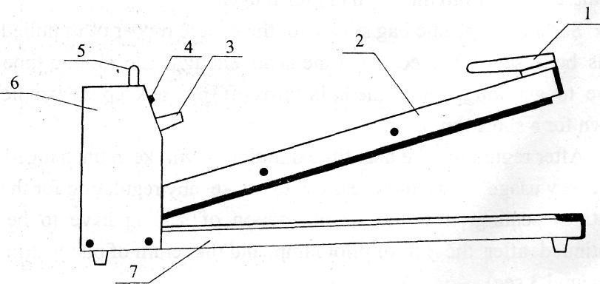
ОПИСАНИЕ ОСНОВНЫХ ЧАСТЕЙ

1. рукоять прижимной ручки 2.прижимная ручка
3.таймер 4.лампочка 5.рычажок 6.рама
7.основа
Технические параметры запайщиков серии FS
Тип | FS-500H | FS-600H | FS-700H | FS-800 H | FS-900H | FS-1000H
Мощность импульса | 650Вт | 780Вт | 910Вт | 1050Вт | 1200Вт | 1350Вт
Длина запаивания | 500мм | 600мм | 700мм | 800мм | 900мм | 1000мм
Толщина пленки  (суммарная, 2 слоя) | 0.01 -0.25мм (для РЕ-плёнки)  0.01-0.07 (для  ВОРР-плёнки)  Другие виды плёнок –  не рекомендуется
Ширина шва | 2.8мм
Время нагревания | 0.2-3сек
Рекомендуемое время работы | Не более 8 часов в сутки, с перерывами  каждые 40 минут.

